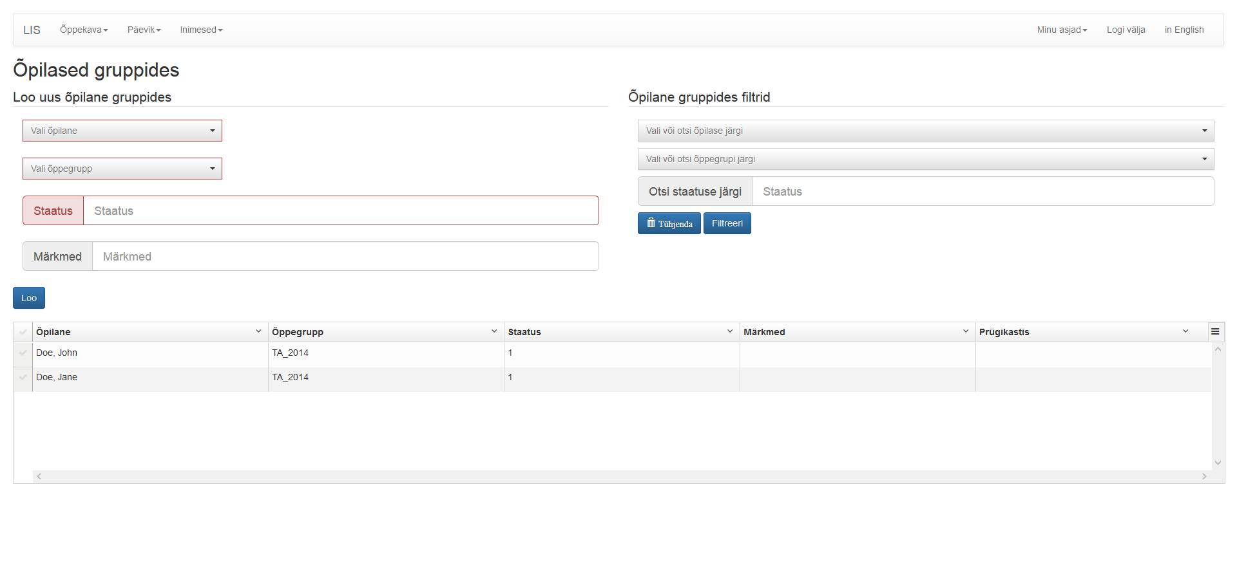

Loo uus õpilane gruppides :

Loob uue õpilase gruppides, kus saab valida : Õpilast, Õppegruppi. Luua : Staatuse. Teha : Märkmed.

Õpilane gruppides filter :

Võimaldab filtreerida, kasutades : Õpilase, Õppegruppi, Staatuse millele põhineb otsing. Vajutades nuppu "Tühjenda" - tühjendab sisendrida, vajutades nuppu "Filtreeri" - filtreerib see asjakohase teave.